**LAPORAN PRAKTIK KERJA INDUSTRI**

**PERANCANGAN INVENTORI OUTLET BERBASIS WEB DI PT LEGEN SUKSES INVENTIF**

*Diajukan untuk memenuhi salah satu syarat kelulusan di SMK Putra Batam Tahun Pelajaran 2021/2022*



**Disusun Oleh :**

**Nama : Khenjy Johnelson**

**NIS : 193005**

**Kelas : XII**

**PROGRAM KEAHLIAN REKAYASA PERANGKAT LUNAK**

**SMK PUTRA BATAM**

**2021/2022**



**LEMBAR PENGESAHAN SEKOLAH**



**PERANCANGAN INVENTORI OUTLET BERBASIS WEB DI PT LEGEN SUKSES INVENTIF**

Laporan praktik kerja industri (prakerin) ini telah diperiksa dan disetujui oleh Guru Pembimbing dan Kepala SMK Putra Batam

Menyetujui,

|  |  |
| --- | --- |
| **JOLYMAHENDRA B.S, S.Kom., M.MSI**  **Pembimbing I** | **MANDA ELIYA NASUTION, S.Pd**  **Pembimbing II** |
|  | |
|  | |
|  | |

**Dra. YOSE FEBRIYENI**

**Kepala SMK Putra Batam**



**LEMBAR PENGESAHAN INDUSTRI**

**PERANCANGAN INVENTORIOUTLET BERBASIS WEB DI PT LEGEN SUKSES INVENTIF**

Laporan praktik kerja industri (prakerin) ini telah diperiksa dan disetujui oleh Pembimbing dan Direktur Utama PT Legen Sukes Inventif

Menyetujui,

|  |  |
| --- | --- |
| **MUHAMMAD ILFARI**  **Pembimbing I** | **GINDA GANDA KESUMA**  **Pembimbing II** |
|  | |

**Dir. JUANDA JUNAIDI**

**Direktur Utama PT Legen Sukes Inventif**

# KATA PENGANTAR

Pertama-tama marilah kita panjatkan puji syukur kepada Tuhan Yang Maha Esa karena atas karunia dan rahmat-Nya, penulis bisa menjalankan praktik kerja lapangan di PT Legen Sukses Inventif hingga selesai sekaligus menyelesaikan Laporan Praktik Kerja Industri ini.

Laporan ini menjelaskan mulai dari bagaimana perusahaan ini ini terbentuk, peraturan dalam perusahaan, hingga bagaimana hasil dari prakerin yang dilaksanakan selama 3 bulan.

Penulis laporan ini menyadari bahwa laporan ini dapat selesai berkat bantuan dari berbagai pihak, oleh karena itu, izinkan penulis mengucapkan rasa terima kasih yang sebesar-besarnya kepada :

1. Dir. Juanda Junaidi selaku pemimpin industri,
2. Dir. Juanda Junaidi selaku Hrd Perusahaan,
3. Dra. Yose Febrieni, selaku Kepala SMK Putra Batam,
4. Jolymahendra B.S., S.Kom, M.MSI selaku guru pembimbing,
5. Bapak dan Ibu guru, teman sekelas, teman dekat, keluarga, dan semua pihak yang membantu penulis, baik secara langsung maupun tidak langsung.

Sekian pengantar laporan dari penulis. Sebagaimana kenyataan bahwa tidak ada manusia yang sempurna sehingga jika ditemukan kesalahan penggalan kata dalam laporan, kritik dan saran yang membangun sangat diharapkan dari pembaca untuk membantu penulis membuat laporan yang lebih baik lagi di masa depan.

Batam, 07 September 2021

Khenjy Johnelson

# **DAFTAR ISI**

COVER

LEMBAR PENGESAHAN SEKOLAH

LEMBAR PENGESAHAN INDUSTRI

KATA PENGANTAR iv

DAFTAR ISI v

DAFTAR GAMBAR vi

BAB I PENDAHULUAN 9

1.1 Latar Belakang 9

1.2 Rumusan Masalah 11

1.3 Tujuan 11

1.4 Manfaat 11

BAB II TINJAUAN PERUSAHAAN 12

2.1 Sejarah Singkat Perusahaan 12

2.2 Struktur Organisasi 12

2.3 Prinsip Kerja 13

2.4 Keselamatan Kerja di Perusahaan 13

2.5 Alamat Perusahaan 13

BAB III PERANCANGAN WEBSITE 14

3.1 Sketsa Perancangan Tampilan *Website* 14

3.2 Diagram *Website* 22

3.3 *Perancangan* Tabel *Database* 23

3.5 Hasil Perancangan *Website* 25

BAB IV PEMBAHASAN 35

4.1 Antarmuka Pengguna *Website* 35

4.2 Antarmuka Admin *Website* 38

BAB V PENUTUP 45

5.1 Simpulan 45

5.2 Saran 45

DAFTAR PUSTAKA 46

# DAFTAR GAMBAR

Gambar 2.1 Struktur Organisasi 12

Gambar 3.1 Sketsa *Home* 14

Gambar 3.2 Sketsa Produk 14

Gambar 3.3 Sketsa Detail Produk 15

Gambar 3.4 Sketsa *About Us* 15

Gambar 3.5 Sketsa *Sign Up Outlet* 16

Gambar 3.6 Sketsa *Login Outlet* 16

Gambar 3.7 Sketsa Portal Kontak *Salesman* 17

Gambar 3.8 Sketsa *Dashboard* 17

Gambar 3.9 Sketsa Admin *List* 18

Gambar 3.10 Sketsa Produk *List* 18

Gambar 3.11 Sketsa *Outlet List* 19

Gambar 3.12 Sketsa *Add Produk* 19

Gambar 3.13 Sketsa *Add Outlet* 20

Gambar 3.14 Sketsa Edit *Web General* 20

Gambar 3.15 Sketsa EditProduk 21

Gambar 3.16 Sketsa *Edit Outlet* 21

Gambar 3.17 *Entity Relationship Diagram* 22

Gambar 3.18 *Data Flow Diagram* Level 0 22

Gambar 3.19 *Data Flow Diagram* Level 1 23

Gambar 3.20 Tabel Pengaturan 23

Gambar 3.21 Tabel Pengaturan di *Phpmyadmin* 23

Gambar 3.22 Tabel Admin 24

Gambar 3.23 Tabel Admin di *Phpmyadmin* 24

Gambar 3.24 Tabel Produk 24

Gambar 3.25 Tabel Produk di *Phpmyadmin* 24

Gambar 3.26 Tabel *Outlet* 25

Gambar 3.27 Tabel Outlet di *Phpmyadmin* 25

Gambar 3.28 Desain *Home* 25

Gambar 3.29 Desain Produk 26

Gambar 3.30 Desain Detail Produk 26

Gambar 3.31 Desain *About Us* 27

Gambar 3.32 Desain *Sign Up (outlet)* 28

Gambar 3.33 Desain *Login (outlet)* 28

Gambar 3.34 Desain Portal Kontak *Salesman* 29

Gambar 3.35 Desain *Dashboard* 29

Gambar 3.36 Desain *Sign Up (outlet)* 30

Gambar 3.37 Desain *Login (outlet)* 30

Gambar 3.38 Desain *Admin List* 31

Gambar 3.39 Desain Produk *List* 31

Gambar 3.40 Desain *Outlet List* 32

Gambar 3.41 Desain *Add* Produk 32

Gambar 3.42 Desain *Add Outlet* 33

Gambar 3.43 Desain *Edit Web General* 33

Gambar 3.44 Desain Edit Produk 34

Gambar 3.45 Desain Edit *Outlet* 34

Gambar 4.1 Antarmuka Halaman *Home* 35

Gambar 4.2 Antarmuka Halaman Produk 35

Gambar 4.3 Antarmuka Halaman Detail Produk 36

Gambar 4.4 Antarmuka Halaman S*ign Up* 36

Gambar 4.5 Antarmuka Halaman *Login* 37

Gambar 4.6 Antarmuka Halaman Portal Kontak *Salesman* 37

Gambar 4.7 Antarmuka Halaman *About Us* 38

Gambar 4.8 Antarmuka Halaman *Dashboard* 38

Gambar 4.9 Antarmuka Halaman S*ign Up (admin)* 39

Gambar 4.10 Antarmuka Halaman *Login (admin)* 39

Gambar 4.11 Antarmuka Halaman Data Produk 40

Gambar 4.12 Antarmuka Halaman Data Outlet 40

Gambar 4.13 Antarmuka Halaman Data Admin 41

Gambar 4.14 Antarmuka Halaman Tambah Data Produk 41

Gambar 4.15 Antarmuka Halaman Tambah Data *Outlet* 42

Gambar 4.16 Antarmuka Halaman Tambah Data Admin 42

Gambar 4.17 Antarmuka Halaman Edit Data Produk 43

Gambar 4.18 Antarmuka Halaman Edit Data *Outlet* 43

Gambar 4.19 Antarmuka Halaman Edit Data Admin 44

# BAB I PENDAHULUAN

## Latar Belakang

Sejak awal abad ke-20, keterhubungan ekonomi dan budaya dunia berlangsung sangat cepat dan fenomena ini disebut sebagai arus globalisasi. Bahkan ketika pendemi Covid-19 berlangsung, arus globalisasi tidak mengenal mundur bahkan meningkat dengan tajam ditandai banyaknya perubahan berbagai sistem ekonomi internasional. Meski begitu, seiring berjalannya waktu kita justru semakin maju dan waspada menghadapi arus globalisasi yang semakin meraja-lela. Jika tidak ditangani dengan benar, maka akan banyak krisis yang tidak dapat dihindari. Oleh karena itu, negara-negara besar di dunia sedang mengadakan berbagai program pelatihan dan pendidikan untuk mengingkatkan kualitas Sumber Daya Manusia (SDM) di masa mendatang.

Bukan hanya negara besar saja yang sedang berjuang menghadapi arus globalisasi tetapi negara-negara berkembang termasuk Indonesia juga telah mengeluarkan kartu unggulannya sendiri untuk bersaing secara internasional yaitu dengan mengadakan program pelatihan kerja lapangan atau *prakerin*. Menurut Wikipedia, pelatihan kerja lapanganatau *prakerin* merupakan salah satu kegiatan murid dan mahasiswa untuk mendapatkan pengalaman sebelum memasuki dunia kerja yang sesungguhnya. *Prakerin* bisa dilakukan oleh murid Sekolah Menengah Kejuruan (SMK), mahasiswa maupun karyawan baru yang ingin diterima di perusahaan yang diinginkannya. Oleh karena itu, kegiatan ini dapat bertempat di lingkungan kerja langsung ataupun secara *online* di rumah masing-masing dengan rentang waktu rata-rata 3 bulan untuk siswa SMK. Dengan adanya program ini, siswa yang telah mengikuti *prakerin* berpotensi dapat meningkatkan kecerdasan, kreativitas, dan keterampilan agar menumbuhkan manusia yang dapat membangun dirinya sendiri serta bertanggungjawab atas pembangunan bangsa dan negara dalam peningkatan ekonomi dan kehidupan yang makmur dalam menghadapi arus globalisasi.

*Prakerin* di Sekolah Menengah Kejuruan (SMK) Putra Batam jurusan Rekayasa Perangkat Lunak (RPL) tahun ini memiliki prosedur tersendiri supaya dapat berjalan dengan baik. Prosedur ini terdiri dari beberapa kegiatan di antaranya pemilihan lapangan kerja, proses kerja lapangan, dan perancangan aplikasi atau *website* selama 3 bulan ditambah persiapan presentasi hasil *prakerin* selama 1 bulan. Lapangan kerja yang dipilih berupa Perseroan Terbatas (PT) atau Perseroan Komanditer (CV) dan adanya pembimbing dan penilai yang siaga membimbing siswa menjalankan prosedur tersebut mulai dari awal Juni 2021 hingga akhir September 2021. Dengan begitu, siswa dapat menjalani dan menyelesaikan prosedur *prakerin* dengan aman dan terstruktur. Dengan mengikuti prosedur tersebut, diharapkan siswa SMK Putra Batam dapat mendapatkan pengalaman dan semangat yang positif serta bermanfaat bagi pejuang-pejuang ekonomi yang sudah ada.

Tempat *prakerin* yang dipilih oleh penulis adalah PT Legen Sukses Inventif (PT LSI) yang memiliki waktu kerja kurang lebih 54 jam seminggu. Selama 3 bulan di tempat kerja, penulis membantu melaksanakan beberapa pekerjaan bidang *warehouse*, *marketing*, inventori, dan *delivery/*logistik sambil mengamalkan prosedur prakerin. Awalnya penulis masih kesulitan untuk beradaptasi di lapangan karena penulis sendiri masih kurang disiplin waktu dan sering mendapat teguran. Namun dorongan inisiatif dari diri sendiri serta komunikasi yang baik dengan mentor-mentor berpengalaman membantu penulis lebih berperan dalam proses ekonomi di PT LSI hingga masa *prakerin* selesai. Oleh karena itu, setelah *prakerin* selesai dijalani dengan sungguh-sungguh, penulis mendapatkan pengalaman berharga selama 3 bulan prakerin tersebut.

Selama menjalankan *prakerin* di PT Legen Sukses Inventif (PT LSI), penulis mengamati hal-hal yang dapat ditingkatkan terkait proses ekonomi di lapangan. Penulis telah memperhatikan bahwa perusahaan dengan bisnis yang mencakup kawasan Kepulauan Riau ini masih mengandalkan ekspedisi secara *offline* untuk menjangkau sehingga proses perluasan outlet-outlet menjadi terhambat. Maka, penulis membutuhkan sebuah *website* inventori yang dapat mempermudah pendaftaran outlet serta menjadi jembatan yang efektif antara pengguna *website* dengan *salesman*. Dengan merancang *website* tersebut, diharapkan dapat mempermudah proses perluasan jangkauan *outlet* kawasan Kepulauan Riau secara *online*. Oleh karena itu, penulis mengambil judul laporan “**Perancangan Inventori *Outlet* Berbasis *Web* di PT LEGEN SUKSES INVENTIF**”.

## Rumusan Masalah

Berdasarkan latar belakang di atas, berikut adalah rumusan masalah :

1. Bagaimana cara membedakan pengguna yang melakukan *spam* di pendaftaran *outlet* dengan pengguna yang benar-benar mendaftarkan *outlet* mereka di inventori *outlet* berbasis *web* di PT LEGEN SUKSES INVENTIF?
2. Selama melakukan pendaftaran *outlet*, bagaimana cara untuk tidak memusingkan pengguna yang gagap teknologi di inventori *outlet* berbasis *web* di PT LEGEN SUKSES INVENTIF?
3. Bagaimana *salesman* menerima dan membaca data *outlet* dengan efektif di inventori *outlet* berbasis *web* di PT LEGEN SUKSES INVENTIF?

## Tujuan

Berdasarkan rumusan masalah di atas, berikut adalah tujuan :

1. Dapat merancang fitur yang bisa membedakan mana pengguna yang melakukan *spam* di pendaftaran *outlet* dengan pengguna yang benar-benar mendaftarkan *outlet* mereka di *website*?
2. Dapat merancang *User Interface (UI)* yang tidak memusingkan pengguna yang gagap teknologi.
3. Dapat merancang fitur yang membantu *salesman* menerima dan membaca data *outlet* dengan efektif.

## Manfaat

Berdasarkan tujuan di atas, berikut adalah manfaat :

1. Mempermudah proses perluasan jangkauan *outlet* kawasan Kepulauan Riau secara *online*.
2. Memudahkan *salesman* mencari lebih banyak *outlet*.

# BAB II TINJAUAN PERUSAHAAN



## Sejarah Singkat Perusahaan

PT Legen Sukses Inventif (LSI) didirikan pada tanggal 25 Januari 2018 dan mulai aktif pada tanggal 1 Desember 2018. PT LSI bergerak di bidang distribusi onderdil sepeda motor dan menjadi pemasok untuk *outlet-outlet* yang menjual kebutuhan otomotif di Kota Batam. Pada saat itu kantor PT LSI masih bertempat di Komplek Pertokoan Mitra Mall Blok A1 No. 09, Batu Aji, Kota Batam.

Pada Bulan Juli 2019, PT LSI berpindah ke ruko baru yaitu di Komplek Pertokoan Mitra Mall Blok H2 No. 04-05. Lalu pada Bulan April 2021, LSI membeli ruko di Komplek Pertokoan Mitra Mall Blok H2 No. 08 dan selesai direnovasi pada Bulan Mei 2021. Gedung tersebut pun telah beroperasi hingga sekarang sebagai gudang pemasok PT LSI untuk sementara sebelum nantinya dijadikan kantor resmi PT LSI dalam waktu yang belum ditentukan.

## Struktur Organisasi

Gambar 2.1 Struktur Organisasi

## Prinsip Kerja

1. Datang jam 07.30 dan pulang jam 17.30,
2. Jaga kebersihan PT dan membuang sampah pada tempat sampah,
3. Makan siang pada waktunya,
4. Rutin mengunci gudang dan PT dengan gembok setiap kali meninggalkan gedung setelah jam pulang,
5. Rutin mendaur ulang barang yang sudah tak terpakai.

## Keselamatan Kerja di Perusahaan

Setiap ruangan memiliki CCTV yang dapat memastikan keamanan setiap karyawan selama menjalankan tugasnya. PT juga memiliki perlengkapan kesehatan yang lengkap termasuk P3K yang menunjang keselamatan karwayan ketika terjadi suatu masalah.

## Alamat Perusahaan

PT Legen Sukses Inventif (PT LSI) bertempat di Komplek Pertokoan Mitra Mall Blok H2 No. 04-05 untuk kantornya dan No. 08 untuk gudangnya. Selain itu, saat PT LSI juga telah memiliki cabang outlet yang tersebar secara luas di Kepulauan Riau.

# BAB III PERANCANGAN WEBSITE



## Sketsa Perancangan Tampilan *Website*

### Halaman *Home*

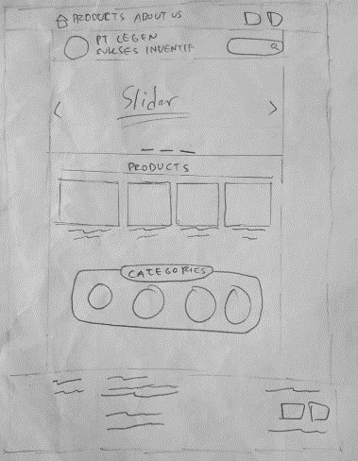

Gambar 3.1 Sketsa *Home*

Gambar di atas merupakan sketsa perancangan tampilan *website*. Sketsa ini menggambarkan halaman *home* yang merupakan halaman beranda *website*.

### Halaman Produk

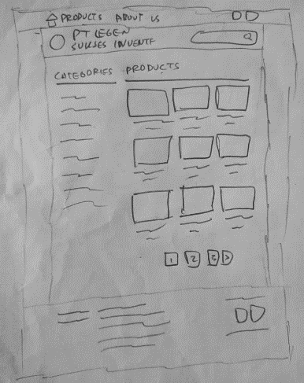

Gambar 3.2 Sketsa Produk

Gambar di atas merupakan sketsa perancangan tampilan *website*. Sketsa ini menggambarkan halaman produk yang merupakan halaman daftar produk.

### Halaman Detail Produk

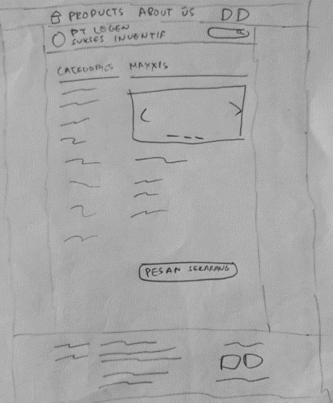

Gambar 3.3 Sketsa Detail Produk

Gambar di atas merupakan sketsa perancangan tampilan *website*. Sketsa ini menggambarkan halaman detail produk yang berisi detail mengenai produk.

### Halaman *About* *Us*

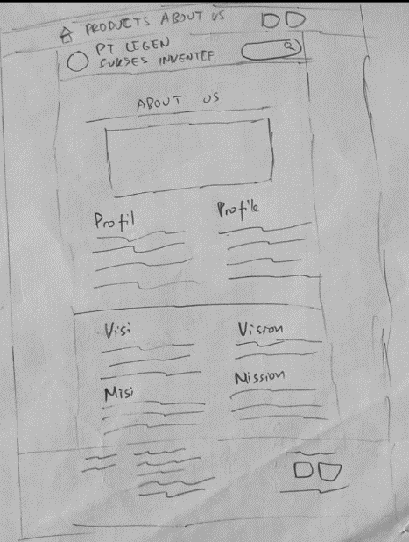

Gambar 3.4 Sketsa *About Us*

Gambar di atas merupakan sketsa perancangan tampilan *website*. Sketsa ini menggambarkan halaman *about us* yang berisi informasi mengenai PT LEGEN SUKSES INVENTIF.

### *Sign Up Outlet*

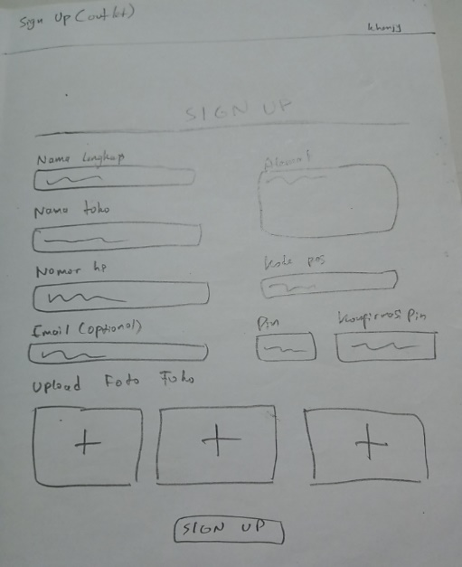

Gambar 3.5 Sketsa *Sign Up Outlet*

Gambar di atas merupakan sketsa perancangan tampilan *website*. Sketsa ini menggambarkan halaman *sign up* yang harus diisi untuk membuat akun *outlet*.

### *Login Outlet*

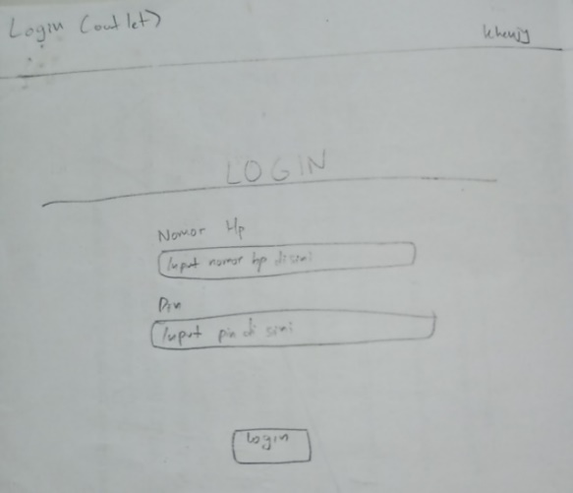

Gambar 3.6 Sketsa *Login Outlet*

Gambar di atas merupakan sketsa perancangan tampilan *website*. Sketsa ini menggambarkan halaman *login* yang harus diisi pengguna untuk *login* akun *outlet*.

### Portal Kontak *Salesman*

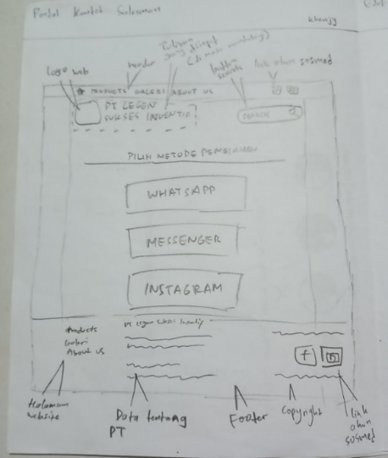

Gambar 3.7 Sketsa Portal Kontak *Salesman*

Gambar di atas merupakan sketsa perancangan tampilan *website*. Sketsa ini menggambarkan halaman portal kontak *salesman* yang digunakan pengguna yang sudah memiliki akun *outlet* untuk menkontak *salesman*.

### Halaman *Dashboard*

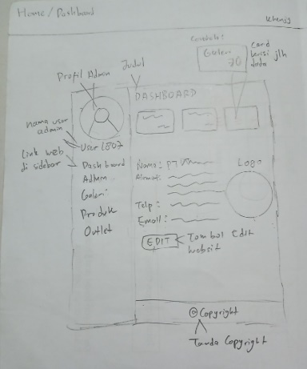

Gambar 3.8 Sketsa *Dashboard*

Gambar di atas merupakan sketsa perancangan tampilan *website* yang dilihat admin. Sketsa ini menggambarkan halaman *dashboard* yang merupakan halaman beranda admin.

### Admin *List*

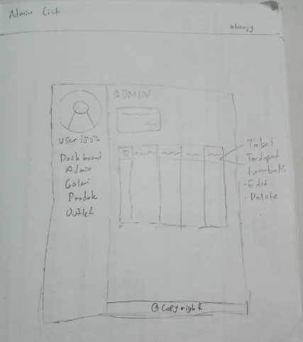

Gambar 3.9 Sketsa Admin *List*

Gambar di atas merupakan sketsa perancangan tampilan *website* yang dilihat admin. Sketsa ini menggambarkan halaman *admin list* yang berisi admin yang terdaftar di *database*.

### Produk *List*

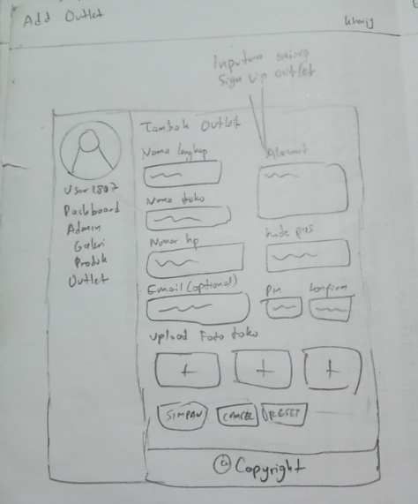

Gambar 3.10 Sketsa Produk *List*

Gambar di atas merupakan sketsa perancangan tampilan *website* yang dilihat admin. Sketsa ini menggambarkan halaman produk *list* yang berisi produk yang terdaftar di *database*.

### *Outlet List*

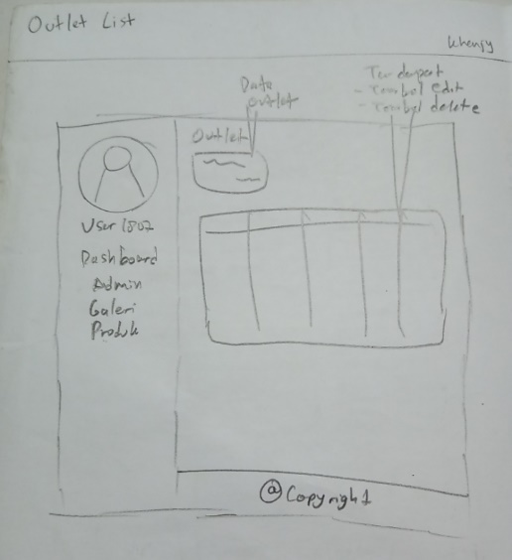

Gambar 3.11 Sketsa *Outlet List*

Gambar di atas merupakan sketsa perancangan tampilan *website* yang dilihat admin. Sketsa ini menggambarkan halaman *outlet list* yang berisi *outlet* yang terdaftar di *database*.

### *Add* Produk

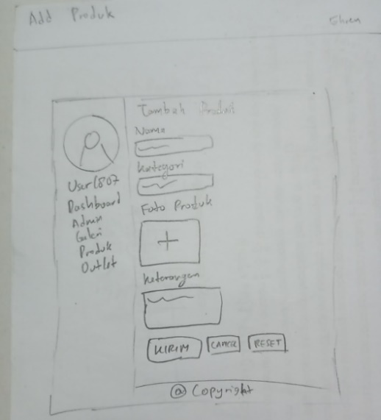

Gambar 3.12 Sketsa *Add Produk*

Gambar di atas merupakan sketsa perancangan tampilan *website* yang dilihat admin. Sketsa ini menggambarkan halaman *add outlet* yang digunakan untuk mendaftarkan produk ke *database.*

### *Add Outlet*



Gambar 3.13 Sketsa *Add Outlet*

Gambar di atas merupakan sketsa perancangan tampilan *website* yang dilihat admin. Sketsa ini menggambarkan halaman *add outlet* yang digunakan untuk mendaftarkan *outle*t ke *database* secara manual.

### Edit *Web General*

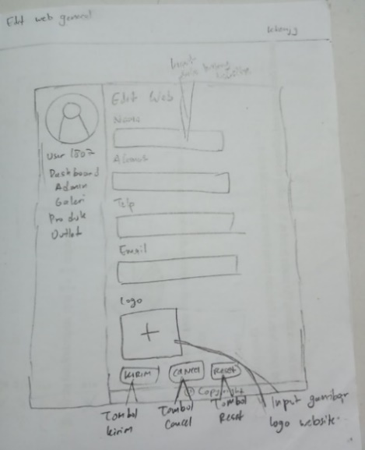

Gambar 3.14 Sketsa Edit *Web General*

Gambar di atas merupakan sketsa perancangan tampilan *website*. Sketsa ini menggambarkan halaman *edit general* yang digunakan untuk mengedit informasi tentang *website* dan perusahaan di *database*.

### EditProduk

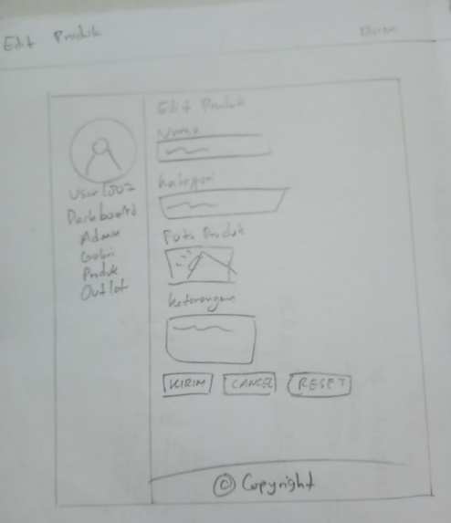

Gambar 3.15 Sketsa EditProduk

Gambar di atas merupakan sketsa perancangan tampilan *website*. Sketsa ini menggambarkan halaman edit produk yang digunakan untuk mengedit produk di *database*.

### Edit *Outlet*

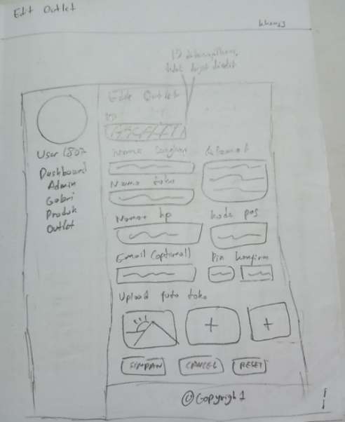

Gambar 3.16 Sketsa *Edit Outlet*

Gambar di atas merupakan sketsa perancangan tampilan *website*. Sketsa ini menggambarkan halaman *edit outlet* yang digunakan untuk mengedit data *outlet* di *database*.

## Diagram *Website*

### *Entity Relationship Diagram* (ERD) *Website*

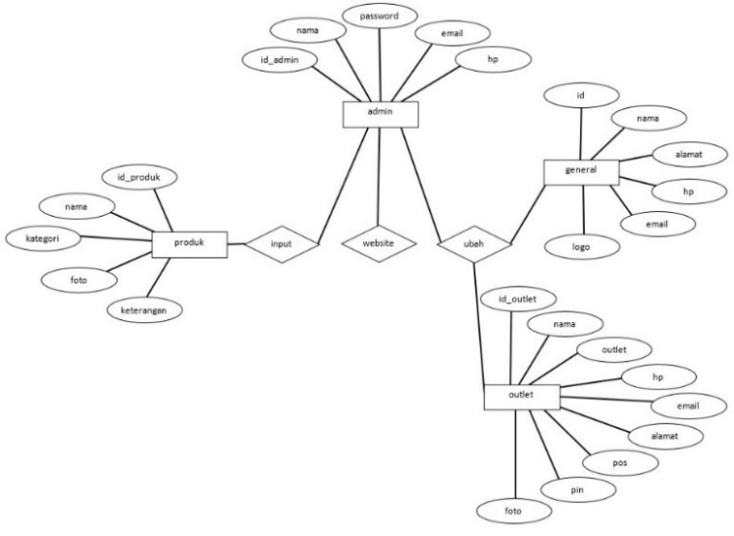

Gambar 3.17 *Entity Relationship Diagram*

*Entity Relationship Diagram* (ERD) adalah diagram alir yang menggambarkan hubungan antara entitas dan atribut dalam suatu sistem. Pada gambar diagram ERD *website* di atas, dibahas hubungan antara entitas admin dan atributnya dengan entitas produk, *general*, dan *outlet*.

### Data Flow Diagram (DFD) Website

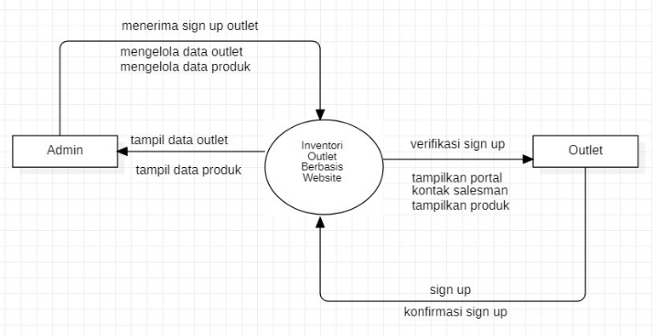

Gambar 3.18 *Data Flow Diagram* Level 0

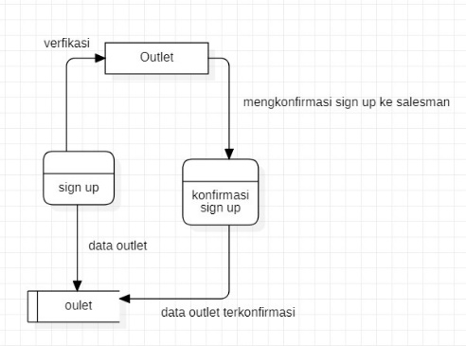

Gambar 3.19 *Data Flow Diagram* Level 1

*Data Flow Diagram* (DFD) adalah diagram alir yang menggambarkan arus informasi, asal dan tujuan data, hingga bagaimana data tersebut disimpan dalam sistem. Pada Gambar 3.18, terdapat diagram perancangan DFD level 0 yang menggambarkan alir secara garis besar. Pada Gambar 3.19, terdapat diagram perancangan DFD level 1 yang menggambarkan alir secara rinci dan lebih mendalam.

## *Perancangan* Tabel *Database*

### Tabel Pengaturan

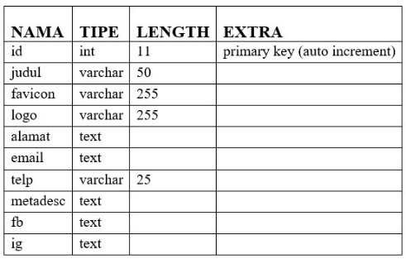

Gambar 3.20 Tabel Pengaturan

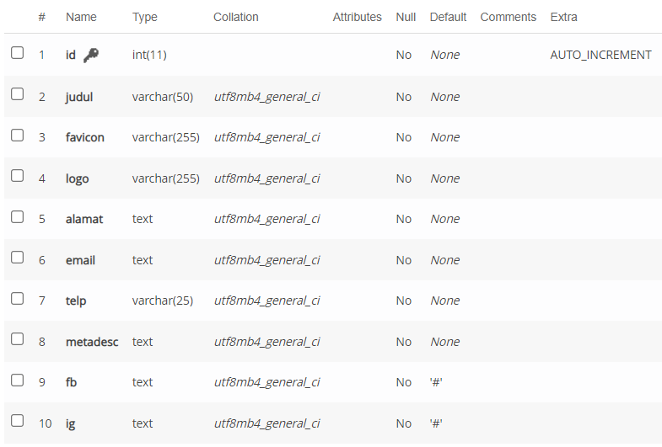

Gambar 3.21 Tabel Pengaturan di *Phpmyadmin*

Gambar di atas merupakan tabel perancangan *database website*. Diagram ini menggambarkan struktur tabel pengaturan dalam *database* *website* yang terdiri dari *id, judul, favicon, logo, alamat, email, telp, metadesc, fb, dan ig*.

### Tabel Admin

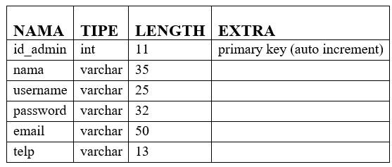

Gambar 3.22 Tabel Admin

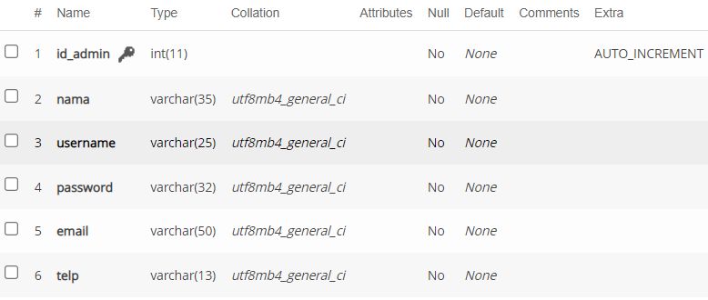

Gambar 3.23 Tabel Admin di *Phpmyadmin*

Gambar di atas merupakan tabel perancangan *database website*. Diagram ini menggambarkan struktur tabel admin dalam *database website* yang terdiri dari *id_admin, nama, password, email, dan hp*.

### Tabel Produk

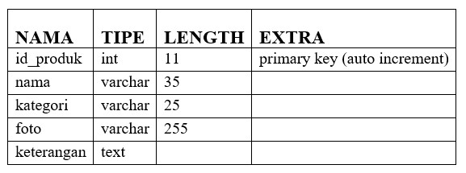

Gambar 3.24 Tabel Produk

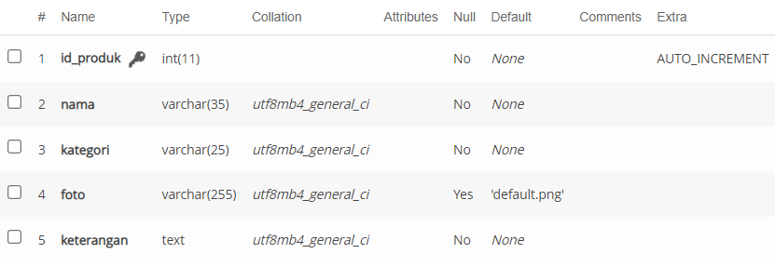

Gambar 3.25 Tabel Produk di *Phpmyadmin*

Gambar di atas merupakan tabel perancangan *database website*. Diagram ini menggambarkan struktur tabel produk dalam *database website* yang terdiri dari *id_produk, nama, kategori, foto, dan keterangan*.

### Tabel Outlet

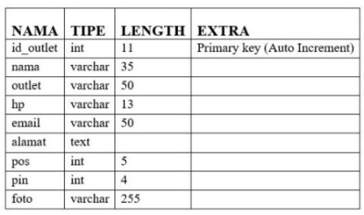

Gambar 3.26 Tabel *Outlet*

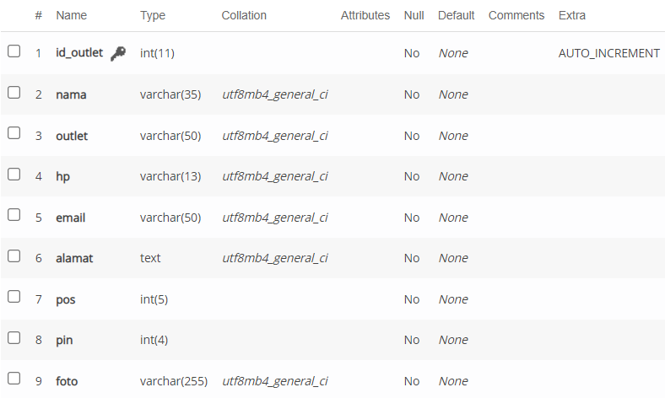

Gambar 3.27 Tabel Outlet di *Phpmyadmin*

Gambar di atas merupakan tabel perancangan *database website*. Diagram ini menggambarkan struktur tabel *outlet* dalam *database website* yang terdiri dari *id_outlet, nama, outlet, hp, email, alamat, pos, pin, dan foto*.



## Hasil Perancangan *Website*

### *Home*

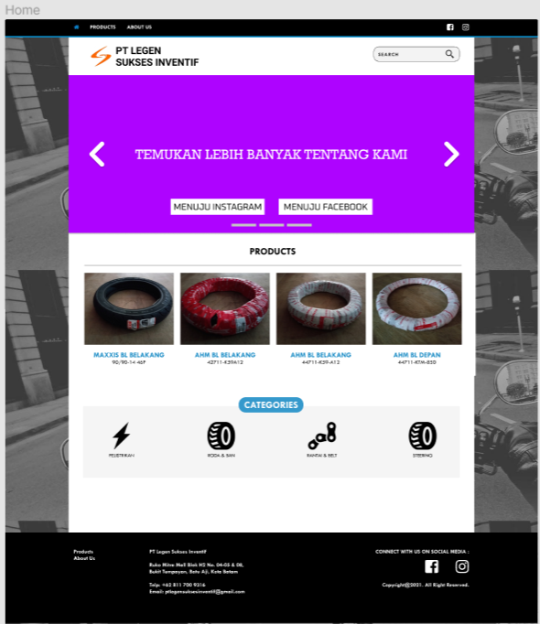

Gambar 3.28 Desain *Home*

Gambar di atas merupakan hasil perancangan halaman *home website*. Hasil perancangan ini berisi desain tampilan halaman utama yang akan dilihat pengguna ketika mengunjungi *website*. Halaman ini terdiri dari navigasi dan footer website yang berisi akun sosial media, *slider*, dan kategori *website*.

### Produk

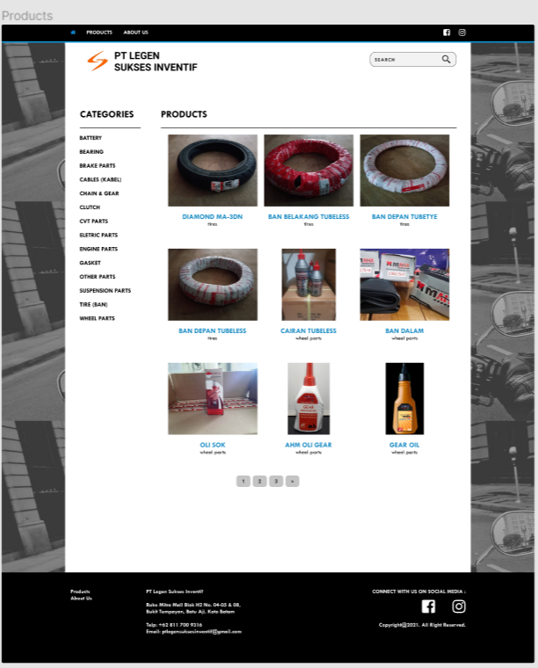

Gambar 3.29 Desain Produk

Gambar di atas merupakan hasil perancangan halaman produk. Hasil perancangan ini berisi desain tampilan halaman yang akan dilihat pengguna ketika mengunjungi produk. Halaman ini terdiri dari kategori, dan *list* produk. Jika pengguna ingin memesan produk, pengguna cukup memilih salah satu produk yang ada di *list*, maka pengguna akan diarahkan pada halaman detail produk tersebut.

### Detail Produk

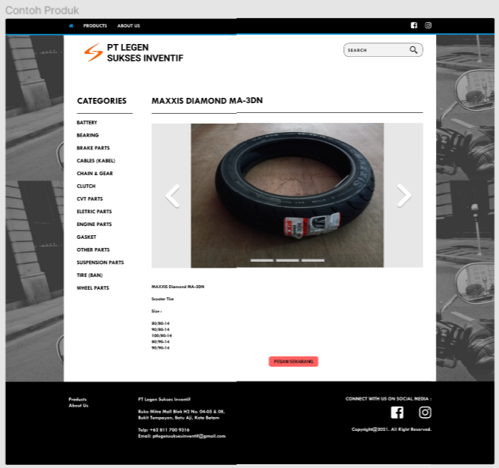

Gambar 3.30 Desain Detail Produk

Gambar di atas merupakan hasil perancangan halaman detail produk. Halaman ini terdiri dari kategori produk, gambar produk, dan tombol pesan produk. Jika pengguna ingin memesan produk, cukup menekan tombol pesan produk maka halaman akan berpindah ke halaman login *website*.

### *About Us*

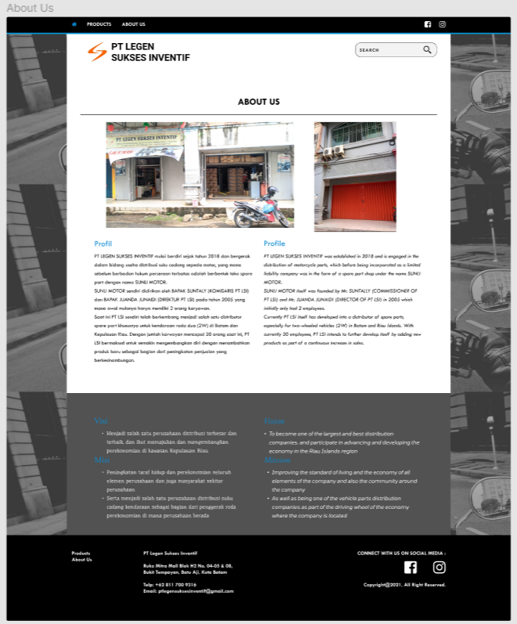

Gambar 3.31 Desain *About Us*

Gambar di atas merupakan hasil perancangan halaman a*bout us*. Hasil perancangan ini berisi desain tampilan halaman yang akan dilihat pengguna ketika mengunjungi halaman *about us*.

### *Sign Up*

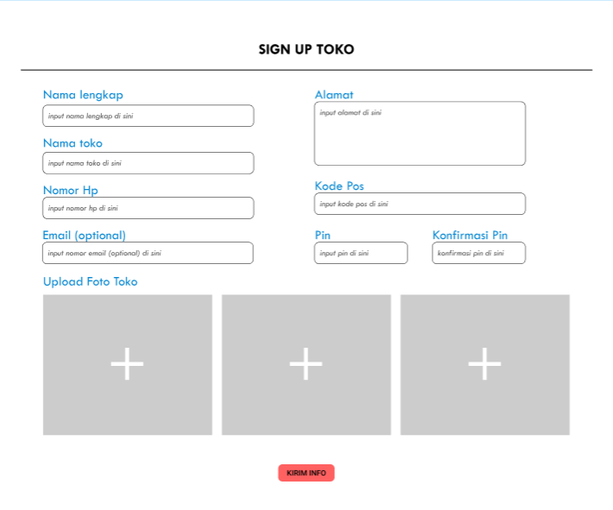

Gambar 3.32 Desain *Sign Up (outlet)*

Gambar di atas merupakan hasil perancangan halaman *sign up*. Hasil perancangan ini berisi desain tampilan halaman yang akan dilihat pengguna ketika melakukan *sign up* *outlet*.

### *Login*

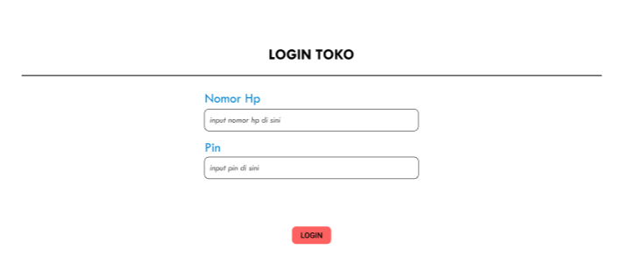

Gambar 3.33 Desain *Login (outlet)*

Gambar di atas merupakan hasil perancangan halaman *login website*. Hasil perancangan ini berisi desain tampilan halaman yang akan dilihat pengguna ketika melakukan *login outlet*.

### Portal Kontak *Salesman*

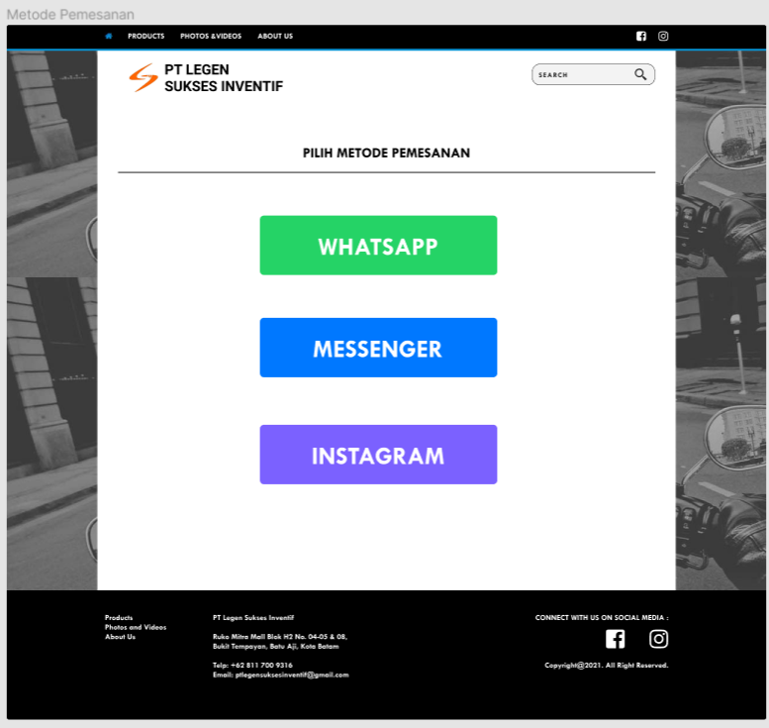

Gambar 3.34 Desain Portal Kontak *Salesman*

Gambar di atas merupakan hasil perancangan halaman portal kontak *salesman website*. Hasil perancangan ini berisi desain tampilan halaman yang akan dilihat pengguna ketika ingin mengkontak *salesman*.

### *Dashboard*

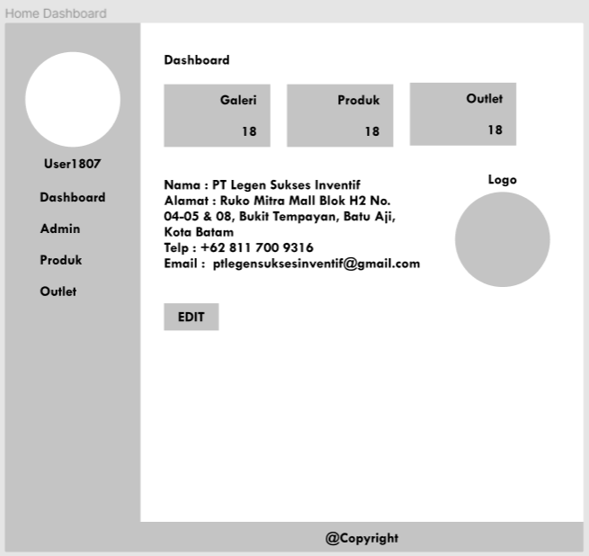

Gambar 3.35 Desain *Dashboard*

Gambar di atas merupakan hasil perancangan halaman *dashboard website*. Hasil perancangan ini berisi desain tampilan halaman utama yang akan dilihat admin untuk mengelola data pada *website*.

### *Sign Up*



Gambar 3.36 Desain *Sign Up (outlet)*

Gambar di atas merupakan hasil perancangan halaman *sign up*. Hasil perancangan ini berisi desain tampilan halaman yang akan dilihat pengguna ketika melakukan *sign up* *outlet*.

### *Login*



Gambar 3.37 Desain *Login (outlet)*

Gambar di atas merupakan hasil perancangan halaman *login website*. Hasil perancangan ini berisi desain tampilan halaman yang akan dilihat pengguna ketika melakukan *login outlet*.

### *Admin List*

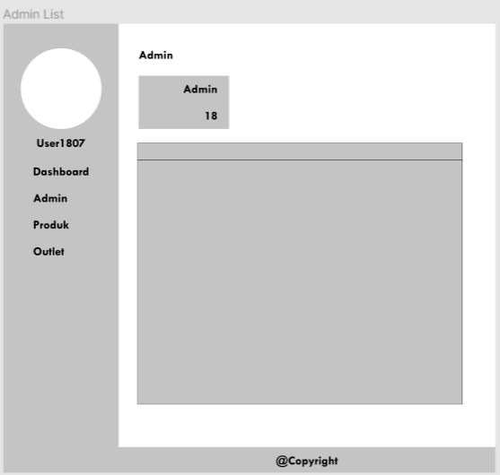

Gambar 3.38 Desain *Admin List*

Gambar di atas merupakan hasil perancangan halaman *admin list website*. Hasil perancangan ini berisi desain tampilan halaman yang akan dilihat admin ketika ingin melihat *list admin*.

### Produk List

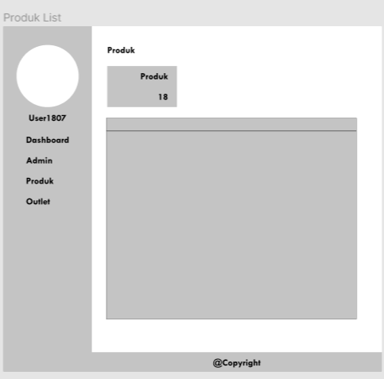

Gambar 3.39 Desain Produk *List*

Gambar di atas merupakan hasil perancangan halaman produk *list website*. Hasil perancangan ini berisi desain tampilan halaman yang akan dilihat pengguna ketika ingin melihat *list* produk.

### *Outlet List*

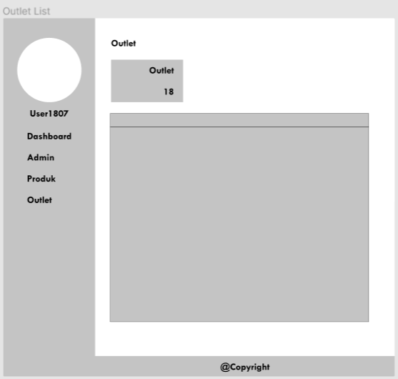

Gambar 3.40 Desain *Outlet List*

Gambar di atas merupakan hasil perancangan halaman *outlet list website*. Hasil perancangan ini berisi desain tampilan halaman yang akan dilihat pengguna ketika ingin melihat *list outlet*.

### *Add* Produk

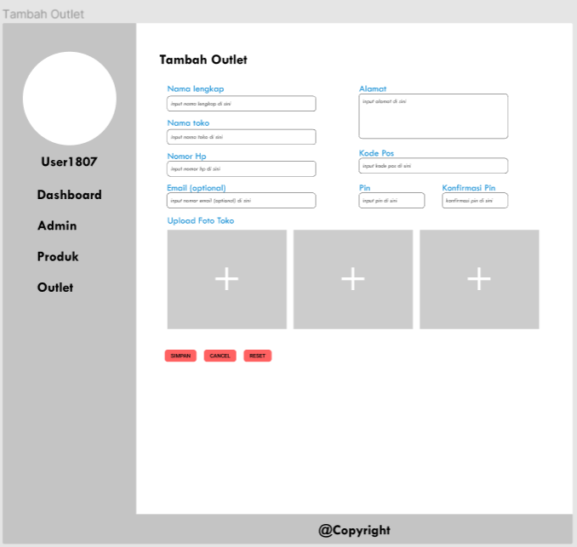

Gambar 3.41 Desain *Add* Produk

Gambar di atas merupakan hasil perancangan halaman *add* produk *website*. Hasil perancangan ini berisi desain tampilan halaman yang akan dilihat pengguna ketika ingin menambah produk.

### *Add Outlet*



Gambar 3.42 Desain *Add Outlet*

Gambar di atas merupakan hasil perancangan halaman *add outlet website*. Hasil perancangan ini berisi desain tampilan halaman yang akan dilihat pengguna ketika ingin menambah *outlet*.

### Edit *Web* *General*

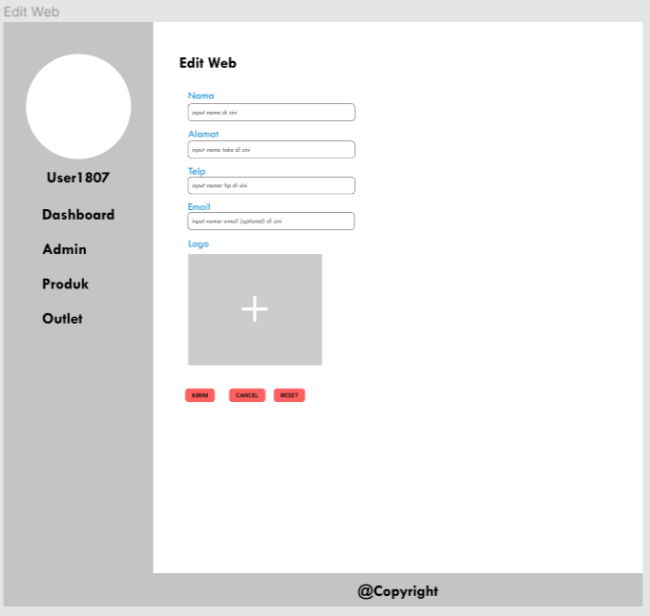

Gambar 3.43 Desain *Edit Web General*

Gambar di atas merupakan hasil perancangan halaman edit *web general website*. Hasil perancangan ini berisi desain tampilan halaman yang akan dilihat pengguna ketika ingin mengedit *data website.*

### Edit Produk

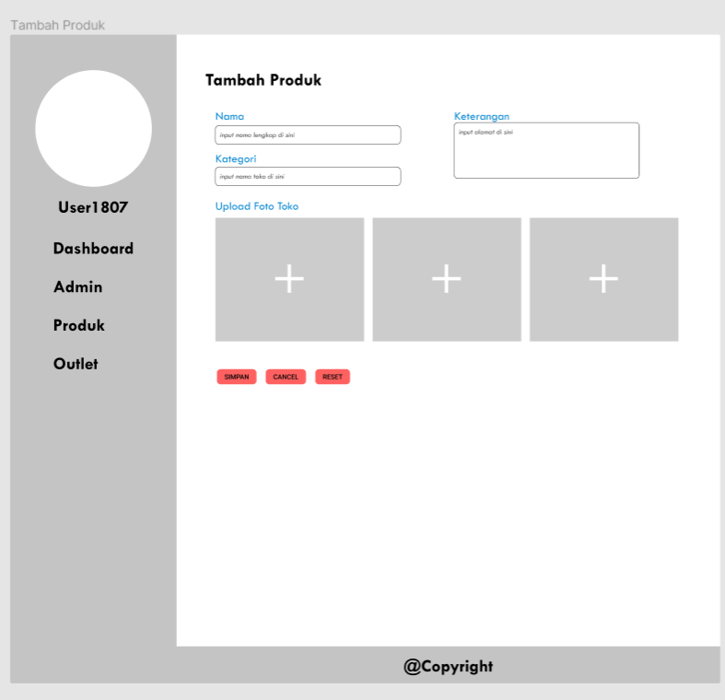

Gambar 3.44 Desain Edit Produk

Gambar di atas merupakan hasil perancangan halaman edit produk *website*. Hasil perancangan ini berisi desain tampilan halaman yang akan dilihat pengguna ketika ingin mengedit produk.

### Edit *Outlet*

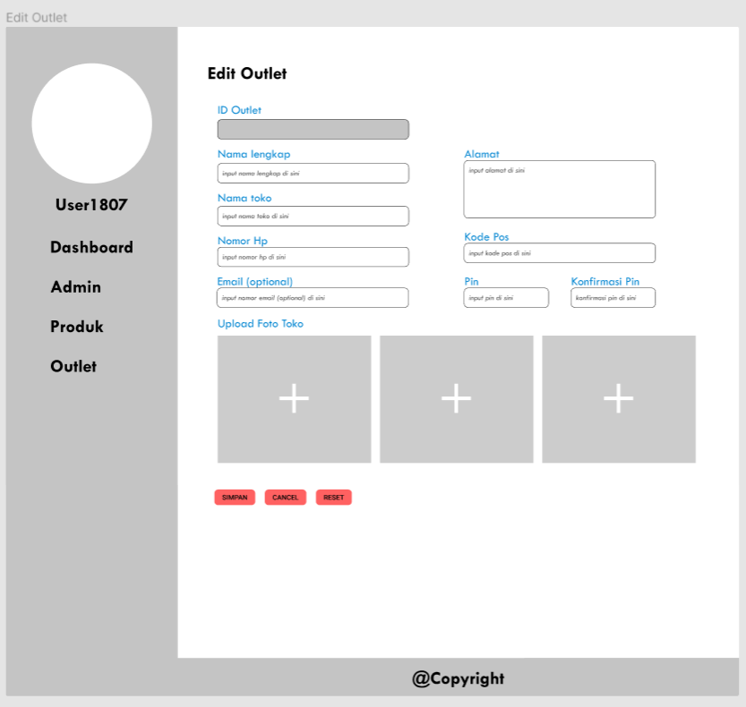

Gambar 3.45 Desain Edit *Outlet*

Gambar di atas merupakan hasil perancangan halaman edit *outlet website*. Hasil perancangan ini berisi desain tampilan halaman yang akan dilihat pengguna ketika ingin mengedit *outlet*.

# BAB IV PEMBAHASAN



## Antarmuka Pengguna *Website*

### *Home*

Gambar 4.1 Antarmuka Halaman *Home*

Gambar di atas merupakan antarmuka halaman *home*. Halaman ini berisi *navbar*, *slider*, pilihan rekomendasi produk. Juga ada *footer* yang berisi informasi umum PT LSI dan *link* menuju akun sosial media PT LSI.

### Produk

Gambar 4.2 Antarmuka Halaman Produk

Gambar di atas merupakan antarmuka halaman produk. Halaman ini berisi daftar produk yang akan ditampilkan kepada pengguna. Pengguna yang ingin memesan produk tersebut cukup menekan salah satu produk maka pengguna akan langsung berada pada halaman detail produk.

### Detail Produk

Gambar 4.3 Antarmuka Halaman Detail Produk

Gambar di atas merupakan antarmuka halaman detail produk. Halaman ini berisi gambar produk, judul produk, dan keterangan produk. Jika pengguna ingin memesan produk tersebut, cukup menekan tombol pesan yang terdapat di bawah keterangan produk maka pengguna akan dipindahkan ke halaman *login*.

### *Sign Up*

Gambar 4.4 Antarmuka Halaman S*ign Up*

Gambar di atas merupakan antarmuka halaman s*ign up*. Pada halaman ini pengguna dapat mengisi data untuk mengirimkan data *outlet* kepada salesman perusahaan. Jika selesai mengisi pengguna cukup menekan tombol *signup* maka akun *outlet* akan langsung dibuat dan pengguna akan dipindahkan ke halaman *login*.

### *Login*

Gambar 4.5 Antarmuka Halaman *Login*

Gambar di atas merupakan antarmuka halaman *login*. Pada halaman ini pengguna dapat mengisi data *outlet* yang pernah dikirimkan untuk melakukan validasi data. Jika selesai mengisi pengguna cukup menekan tombol *login* maka data *outlet* pengguna akan divalidasi di *database* dan akan memasuki halaman portal kontak *salesman*.

### Portal Kontak *Salesman*

Gambar 4.6 Antarmuka Halaman Portal Kontak *Salesman*

Gambar di atas merupakan antarmuka halaman portal kontak *salesman*. Pada halaman ini terdapat beberapa pilihan untuk mengkontak *salesman* perusahaan yaitu melalui *whatsapp*. Pengguna cukup memilih media tersebut, maka pengguna akan langsung dibawa untuk mengkontak *salesman* melalui media tersebut.

### *About Us*

Gambar 4.7 Antarmuka Halaman *About Us*

Gambar di atas merupakan antarmuka halaman *about us*. Pada halaman ini pengguna dapat melihat data mengenai sejarah beridirnya, visi, dan misi PT LEGEN SUKSES INVENTIF. Hal-hal tersebut dijelaskan dalam bahasa Indonesia dan bahasa Inggris.

## Antarmuka Admin *Website*

### *Dashboard*

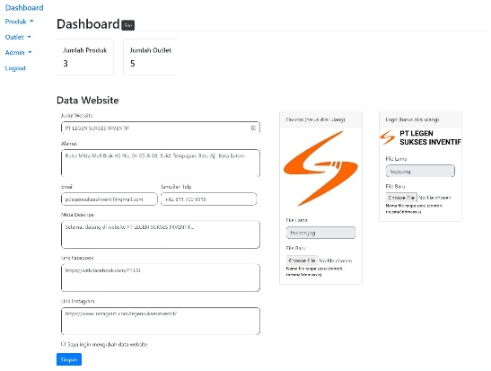

Gambar 4.8 Antarmuka Halaman *Dashboard*

Gambar di atas merupakan antarmuka halaman dashboard. Pada halaman ini terdapat sidebar untuk berpindah ke halaman lain. Di sisi lain admin juga dapat melihat data jumlah produk, jumlah *outlet,* dan data umum perusahaan. Di sini lain admin juga dapat mengubah data umum perusahaan dan menyimpannya.

### *Sign Up*

Gambar 4.9 Antarmuka Halaman S*ign Up (admin)*

Gambar di atas merupakan antarmuka halaman s*ign up*. Pada halaman ini pengguna dapat mengisi data untuk membuat akun admin. Jika selesai mengisi pengguna cukup menekan tombol *sign up* maka akun admin akan langsung ditambahkan ke *database*.

### *Login*

Gambar 4.10 Antarmuka Halaman *Login (admin)*

Gambar di atas merupakan antarmuka halaman *login*. Pada halaman ini pengguna dapat mengisi data untuk membuat akun admin. Jika selesai mengisi pengguna cukup menekan tombol *login* maka akun admin akan divalidasi dan akan dimasukkan ke halaman *dashboard*.

### Data Produk

Gambar 4.11 Antarmuka Halaman Data Produk

Gambar di atas merupakan antarmuka halaman data produk. Di sini admin dapat melihat data jumlah produk dan data produk pada tabel yang berasal dari tabel produk pada *database* lsi. Di sini admin juga dapat menambah, mengedit, dan menghapus data produk melalui tombol-tombol yang tersedia pada halaman.

### Data *Outlet*

Gambar 4.12 Antarmuka Halaman Data Outlet

Gambar di atas merupakan antarmuka halaman data outlet. Di sini admin dapat melihat data jumlah *outlet* dan data *outlet* pada tabel yang berasal dari tabel *outlet* pada *database* lsi. Di sini admin juga dapat menambah, mengedit, dan menghapus data *outlet* melalui tombol-tombol yang tersedia pada halaman.

### Data Admin

Gambar 4.13 Antarmuka Halaman Data Admin

Gambar di atas merupakan antarmuka halaman data admin. Di sini admin dapat melihat data jumlah admin dan data admin pada tabel yang berasal dari tabel admin pada *database* lsi. Di sini admin juga dapat menambah, mengedit, dan menghapus data admin melalui tombol-tombol yang tersedia pada halaman.

### Tambah Data Produk

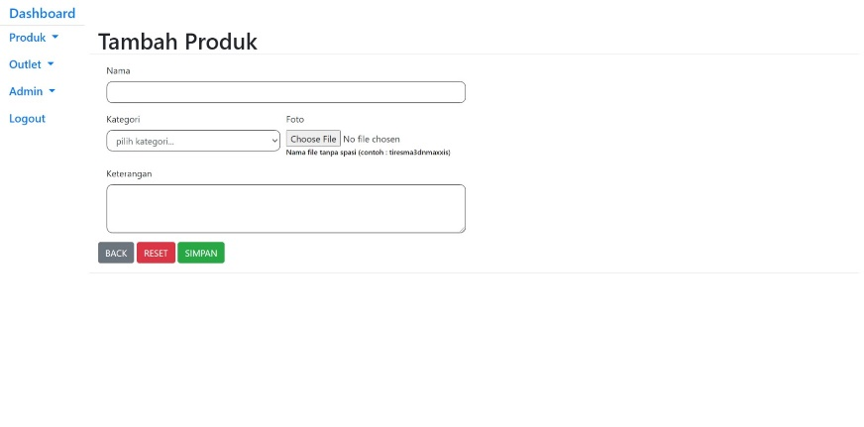

Gambar 4.14 Antarmuka Halaman Tambah Data Produk

Gambar di atas merupakan antarmuka halaman tambah data produk. Admin cukup menekan tombol tambah di atas tabel produk di halaman produk lalu mengisi data produk. Admin juga dapat menekan tombol *reset* untuk *mereset* perubahan dan tombol *cancel* untuk membatalkan pengisian. Jika selesai mengisi admin cukup menekan tombol simpan maka data produk akan langsung ditambahkan ke *database*.

### Tambah Data *Outlet*

Gambar 4.15 Antarmuka Halaman Tambah Data *Outlet*

Gambar di atas merupakan antarmuka halaman tambah data *outlet*. Admin cukup menekan tombol tambah di atas tabel *outlet* di halaman *outlet* lalu mengisi data *outlet*. Admin juga dapat menekan tombol *reset* untuk *mereset* perubahan dan tombol *cancel* untuk membatalkan pengisian. Jika selesai mengisi admin cukup menekan tombol simpan maka data *outlet* akan langsung ditambahkan ke *database*.

### Tambah Data Admin

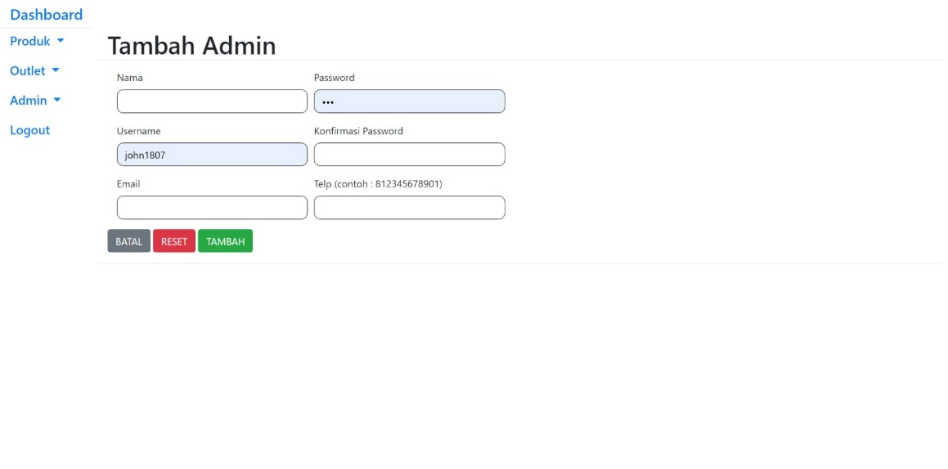

Gambar 4.16 Antarmuka Halaman Tambah Data Admin

Gambar di atas merupakan antarmuka halaman tambah data admin. Admin cukup menekan tombol tambah di atas tabel *outlet* di halaman *outlet* lalu mengisi data *outlet*. Admin juga dapat menekan tombol *reset* untuk *mereset* perubahan dan tombol *cancel* untuk membatalkan pengisian. Jika selesai mengisi admin cukup menekan tombol simpan maka data *outlet* akan langsung ditambahkan ke *database*.

### Edit Data Produk

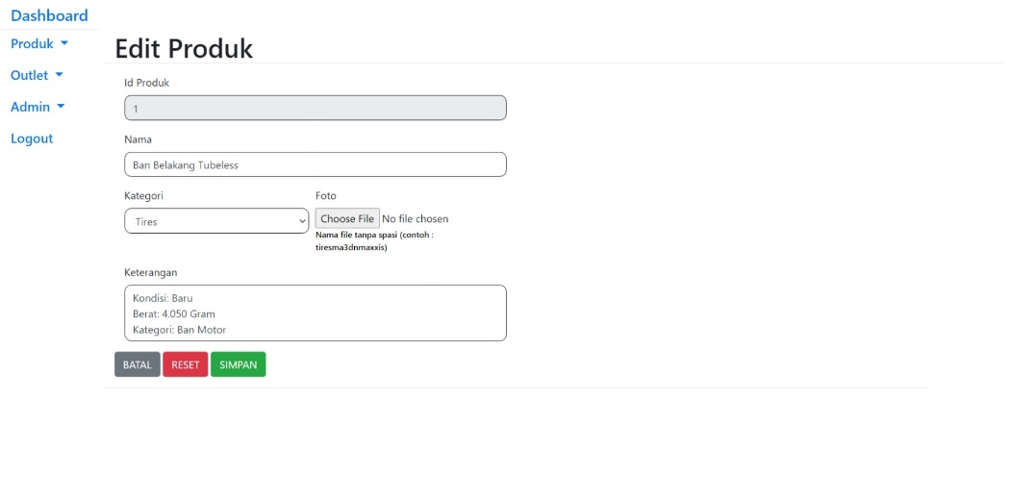

Gambar 4.17 Antarmuka Halaman Edit Data Produk

Gambar di atas merupakan antarmuka halaman edit data produk. Admin cukup menekan tombol edit pada tabel produk di halaman produk lalu mengisi data produk yang perlu dirubah. Admin juga dapat menekan tombol *reset* untuk *mereset* perubahan dan tombol *cancel* untuk membatalkan perubahan. Jika selesai mengedit admin cukup menekan tombol simpan maka data produk akan langsung berubah.

### Edit Data *Outlet*

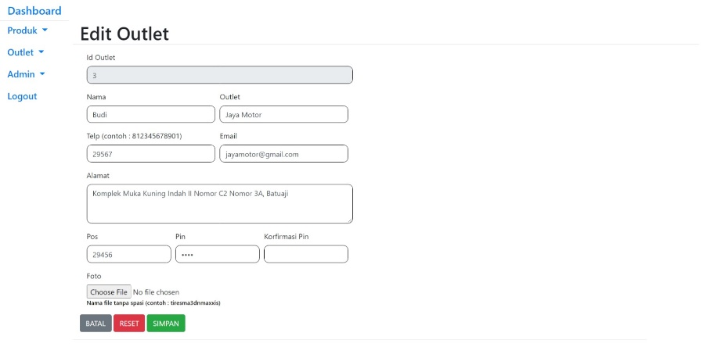

Gambar 4.18 Antarmuka Halaman Edit Data *Outlet*

Gambar di atas merupakan antarmuka halaman edit data *outlet*. Admin cukup menekan tombol edit pada tabel *outlet* di halaman *outlet* lalu mengisi data *outlet* yang perlu dirubah. Admin juga dapat menekan tombol *reset* untuk *mereset* perubahan dan tombol *cancel* untuk membatalkan perubahan. Jika selesai mengedit admin cukup menekan tombol kirim maka data *outlet* akan langsung berubah.

### Edit Data Admin

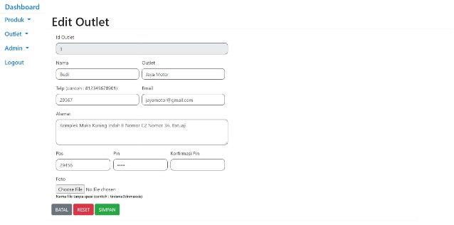

Gambar 4.19 Antarmuka Halaman Edit Data Admin

Gambar di atas merupakan antarmuka halaman edit data admin. Admin cukup menekan tombol edit pada tabel admin di halaman admin lalu mengisi data admin yang perlu dirubah. Admin juga dapat menekan tombol *reset* untuk *mereset* perubahan dan tombol *cancel* untuk membatalkan perubahan. Jika selesai mengedit admin cukup menekan tombol kirim maka data admin akan langsung berubah.

# BAB V PENUTUP



## Simpulan

Selama perancangan aplikasi, penulis dapat menyimpulkan bahwa penulis masih akan melakukan pengembangan terhadap aplikasi inventori berbasis *website* di waktu ke depan. Penulis juga mengetahui bahwa sangat sulit untuk dapat meraih tujuan oleh penulis untuk aplikasi yang dirancang.

Penulis masih perlu banyak belajar supaya dapat merancang fitur yang bisa membedakan mana pengguna yang melakukan *spam* di pendaftaran *outlet* dengan pengguna yang benar-benar mendaftarkan *outlet* mereka di *website*. Meskipun begitu, *User Interface* (UI) yang telah dirancang pengguna sepertinya sudah tidak memusingkan pengguna yang gagap teknologi meskipun masih sederhana. Selain itu, penulis juga membutuhkan waktu untuk dapat mulai merancang fitur yang membantu salesman menerima dan membaca data *outlet* dengan efektif.

## Saran

Penulis telah belajar bahwa untuk mencapai tujuan dari aplikasi tersebut, diperlukan pengalaman dan komunikasi yang efektif dengan teman dan mentor penulis. Oleh karena itu, penulis harap aplikasi ini dapat dikerjakan lebih baik lagi di waktu ke depannya supaya dapat memenuhi tujuan dan manfaat dari aplikasi inventori berbasis *website* ini.

Sekian simpulan dan saran dari laporan perancangan aplikasi inventori berbasis *website* ini. Perlu diingat bahwa tidak ada yang sempurna di muka bumi ini sehingga kritik dan saran yang membangun benar-benar diharapkan untuk mengembangkan dapat pembuatan aplikasi dan laporan yang lebih baik lagi.

# DAFTAR PUSTAKA

[Globalisasi - Wikipedia bahasa Indonesia, ensiklopedia bebas](https://id.wikipedia.org/wiki/Globalisasi). [id.wikipedia.org](https://id.wikipedia.org). 7 September 2021. id.wikipedia.org/wiki/Globalisasi

[Pelatihan kerja lapangan - Wikipedia bahasa Indonesia, ensiklopedia bebas](https://id.wikipedia.org/wiki/Pelatihan_kerja_lapangan). [id.wikipedia.org](https://id.wikipedia.org) 8 September 2021. id.wikipedia.org/wiki/Pelatihan_kerja_lapangan

Riko, Budi. 2016. Dampak Globalisasi di Indonesia

[https://globalisasi.blogspot.com/2016/01/01-dampak-globalisasi-di- Indonesia.html](https://globalisasi.blogspot.com/2016/01/01-dampak-globalisasi-di-%09Indonesia.html). (1 Januari 2015)